RESIDENCIA DE RADIOLOGÍA EN EL HOSPITAL LA FE DE VALENCIA

- Organización del área clínica de imagen médica (ACIM)

  - Director del ACIM: Dr. Luis Martí-Bonmatí
  - Jefe de Servicio de Radiología: Dr. José Martínez Rodrigo
  - Tutores de Residentes:
    - Fernando Aparici Robles (R4)
    - Carlos F. Muñoz Núñez (R3)
    - Pablo Nogués Meléndez (R2)
    - Carmen Ballester Vallés (R1)

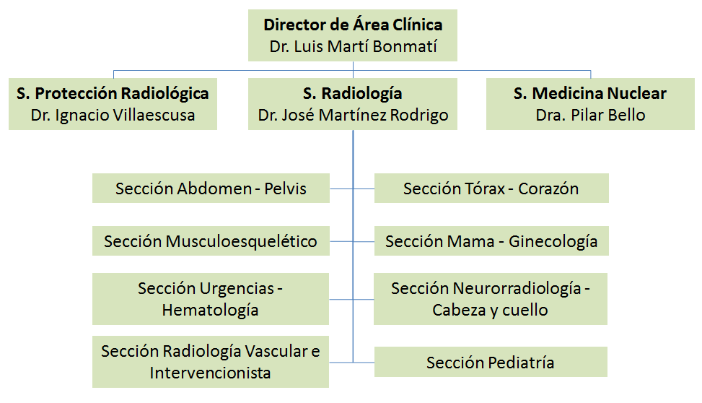

Existe la posición de Responsable de Residentes. Son dos de los Residentes, habitualmente de tercer y cuarto año, cuyas principales funciones son establecer una conexión rápida entre los residentes y los tutores para resolución de conflictos, así como, coordinar los calendarios de guardias, vacaciones y sesiones. Este año 2021-2022 los Responsables de Residentes son Miguel García-Junco (R4) y Vicente Belloch (R3).

- Estructura del servicio. Recursos humanos y materiales.

- Recursos materiales

El servicio cuenta con seis equipos de TC, cuatro de ellos destinados a la actividad programada, otro dedicado a exploraciones en pacientes ingresados en el hospital y otro para la actividad asistencial urgente. En ellos se realiza todo tipo de exploraciones radiológicas y procedimientos intervencionistas, tanto diagnósticos (biopsias) como terapéuticos.

Se dispone de tres resonancias magnéticas, dos de 1,5T y otra de 3T, en la actualidad gestionadas por una empresa privada externa, aunque en proceso de reversión. Además, en el servicio hay un equipo de PET-RM para estudios de investigación.

Múltiples salas de ecografía, en las que también se realizan estudios programados de ecografía con contraste y elastografía, tomosíntesis para estudios de mama, un equipo de TC de haz cónico, así como equipos de radiología convencional.

El servicio dispone de 6 salas de intervencionismo, en los que se realizan procedimientos diagnósticos y terapéuticos de neurointervencionismo e intervencionismo vascular y no vascular.

- Recursos humanos

El servicio se estructura en secciones por aparatos y sistemas. En cada sección hay un responsable o jefe de sección y un equipo de médicos adjuntos, además de personal de enfermería, auxiliar y técnicos, imprescindibles para el correcto funcionamiento de las secciones. Durante nuestra formación como especialistas, los residentes nos integramos en la sección que nos corresponda en cada rotación y formamos parte de dicho equipo.

Unidades clínicas específicas:
    - Neurorradiología, Cabeza y Cuello
    - Tórax y Corazón
    - Abdomen y Pelvis
    - Radiología Vascular e Intervencionista
    - Oncología y Urgencias
    - Patología de la mujer (Mama y Gine)
    - Pediatría
    - Musculoesquelético

- Programa de formación. Organización de la docencia MIR y Rotatorios que se realizan.

La residencia de Radiodiagnóstico está estructurada en 4 periodos obligatorios: Inicial y de técnicas, Radiología esencial I, Radiología Esencial II y Radiología Avanzada, con rotatorios específicos en cada uno de ellos.

Lugar | Duración (meses)
1er Año
Servicio de Urgencias Médicas | 1
Técnicas (TC y RM) | 1
Ecografía | 2
Radiología de Urgencias | 2
Neurorradiología I | 2

2o Año
Abdomen y Pelvis I | 2
Pediatría I | 2
Musculoesquelético I | 2
Tórax y Cardio I | 2
Mama y Gine I | 2

3er Año
Medicina Nuclear | 1
Oncología | 1
Radiología Vascular e Intervencionismo I | 3
Neurorradiología II | 3
Tórax y Cardio II | 3
Musculoesquelético II | 3

4o Año
Pediatría II | 3
Abdomen y Pelvis II | 3
Radiología Vascular e Intervencionismo II | 2
Mama y Gine II | 1
Rotatorio Investigación | 1 o 2
Dedicación específica | Hasta 3

Durante la primera rotación por cada servicio el residente conocerá el funcionamiento de cada sección, aprenderá la semiología radiológica básica y elaborará pre-informes de los estudios realizados, que posteriormente serán supervisados por adjuntos de la sección. En la segunda rotación, el residente será más autónomo para la elaboración y firma de los informes, y consolidará sus conocimientos sobre la semiología radiológica de cada sección.

“Dedicación específica” es un periodo en el que el residente afianza aquellas rotaciones que no se hubieran completado adecuadamente (fiestas, temas personales, adecuación de equipamiento), para profundizar en una parcela del conocimiento (subespecialización) o para conocer otro servicio de radiología de calidad (rotaciones externas en hospitales universitarios, AFIP, programas de investigación).
El rotatorio de investigación se trata de un rotatorio incorporado recientemente, que consiste en aprender y aplicar metodología de investigación.

- GUARDIAS

Las guardias de radiología se realizarán durante todo el periodo de residencia en el Servicio de Radiodiagnóstico. Existen 6 puestos de guardia de presencia física, 2 adjuntos que se encargarán de la radiología de adultos, 1 adjunto de radiología pediátrica, 2 residentes de guardia de presencia física y 1 puesto de módulo de tarde. Los residentes se organizan en dos grupos uno formado por los residentes de primer y segundo año y otro por residentes de tercer y cuarto año. Todos los días habrá al menos un residente de cada grupo de guardia. De acuerdo con la normativa vigente los R1 no pueden firmar informes, de forma que los primeros 4 meses solo realizan módulos, los siguientes 4 meses realizan módulos y 1-2 guardias mensuales y los últimos 4 meses realizan módulos y 2-3 guardias. Los periodos de vacaciones y congresos se distribuirán entre los residentes de forma que la guardia quede cubierta. Por consenso tutores-residentes las guardias empiezan los días laborables a las 14:30h para los residentes. Los sábados y festivos las guardias empezarán a las 09:00h. Las guardias se libran todas al día siguiente.

- SESIONES

Se desarrollarán en el aula del servicio, son de asistencia obligatoria para los residentes y se controla la asistencia con firma. De 8:00 a 8:30, de lunes a jueves los residentes presentarán casos clínicos con diagnóstico final cerrado, que sean interesantes desde el punto de vista de la imagen. La sesión de los viernes será impartida por un adjunto, que desarrollará una sesión monográfica sobre un tema de interés. Cada 1,5-2 meses se realizarán sesiones bibliográficas y de correlación radio-patológica.

- CURSOS, CONGRESOS Y PROYECTOS DE INVESTIGACIÓN

Se facilitará la asistencia a Cursos y Congresos relativos a la especialidad que se considere oportuno, con prioridad para los que presenten algún tipo de comunicación (oral o escrita). Se promoverá la elaboración de trabajos para su presentación a los Congresos de la especialidad, con la intención de que los residentes puedan asistir a los Congresos Nacionales e Internacionales más relevantes.
En aquellos proyectos de investigación y publicaciones que se realicen en el Servicio se
procurará involucrar a los residentes, que desarrollarán bajo supervisión el trabajo que se les asigne, y participarán posteriormente como autores en su presentación o publicación.

PREGUNTAS FRECUENTES

Sobre el servicio de radiología:

- ¿Cómo está estructurado el servicio de Radiología?:
El servicio está dividido en diferentes secciones por sistemas y aparatos (pediatría, radiología abdominal, intervencionismo…).

- ¿Se realizan sesiones por parte del servicio?:
Sí, todas las mañanas de lunes a viernes, de 8 a 8:30h se realizan sesiones por parte del servicio de radiología, de asistencia obligatoria para los residentes. Se realizan tanto sesiones de casos (impartidas por los residentes) como sesiones monográficas (impartidas por radiólogos adjuntos). Además, con periodicidad bimestral se realizan sesiones bibliográficas de revisión de artículos científicos y sesiones de correlación radio-patológica.

Sobre los rotatorios:

- ¿Las rotaciones durante la residencia son únicamente por el área de imagen o incluyen otros servicios?:
Con excepción de un mes en el servicio de Urgencias del hospital, todas las demás rotaciones son dentro del área de imagen médica.

- ¿Existe opción a realizar rotaciones externas?:
Sí. Durante el cuarto año de residencia, existen hasta 3 meses de dedicación específica, en los que existe la posibilidad de rotar en otros hospitales.

- ¿Se realizan informes durante los rotatorios?:
Sí. Durante los rotatorios se realizan informes radiológicos de los estudios de cada sección, pudiendo disponer de un equipo informático y de un monitor para el residente. Todos los estudios son supervisados por los adjuntos de la sección y se realiza firma conjunta (salvo durante el año de R1, por la imposibilidad de firmar del residente).

- ¿Durante el rotatorio de intervencionismo se realizan técnicas?
Sí. El residente habitualmente realiza las técnicas más básicas (punciones, biopsias, drenajes), y también asiste a técnicas más complejas, con intervenciones puntuales.

- ¿Se asiste a comités multidisciplinares?:
Sí. El residente asiste a los diferentes comités que se realizan por parte de cada sección, sean presenciales o telemáticos.

Sobre las guardias:

- ¿Cómo están estructuradas las guardias?:
El equipo de guardia está compuesto por tres radiólogos adjuntos (dos para adultos y uno para radiología pediátrica), y dos residentes de guardia (un R mayor y un R pequeño). Además, durante la tarde de lunes a viernes, existe un tercer puesto hasta las 22h de módulo de adultos o pediatría, que habitualmente es realizado por un R1.
Durante la guardia se informa tanto las pruebas solicitadas desde el servicio de Urgencias del Hospital como desde los respectivos servicios de hospitalización (Cirugía, Medicina Interna, etc.)
Es importante recalcar que tanto residentes como adjuntos informan en la misma sala, de modo que existe supervisión constante por parte de los adjuntos, y es muy habitual comentar los casos con los demás compañeros de la guardia.

- ¿Entonces los R1 no hacen guardias de noche?:
La incorporación a las guardias por parte de los R1 es paulatina, los primeros meses realizan únicamente módulos de tarde y a partir de los 3-4 meses realizan entre 1 y 2 guardias al mes, para ir progresivamente aumentando el número conforme avanza el año de residencia.

- ¿Cuántas guardias se realizan al mes?:
El número es variable, dependiendo de períodos vacacionales y rotaciones externas de los residentes, pero la media oscila entre 5 y 7 guardias al mes.

- ¿Se libran las guardias?:
Sí, de forma obligatoria.

Sobre congresos y cursos:

- ¿Se financia la asistencia a cursos y congresos por parte del servicio?:
Existen posibilidades de financiación para la asistencia de cursos y congresos relevantes para el Servicio. Es importante para ello la presentación de trabajos y comunicaciones a los mismos. Existe una normativa a tu disposición que explica las diferentes posibilidades que tienes durante tu residencia.

- ¿Existen limitaciones en cuanto a la asistencia a cursos y congresos?:
Mientras exista organización por parte de los residentes para la cobertura de guardias, cada uno dispone de hasta 40h anuales destinadas a cursos y congresos.

Sobre investigación:

El Grupo de Investigación Biomédica de Imagen (GIBI230) es la herramienta que dispone el servicio para canalizar las acciones de investigación que se realizan. Este grupo multidisciplinar te ayudará a desarrollar tu perfil científico durante tu residencia. A través de la investigación se abre un abanico de posibilidades de desarrollo académico y científico entre los que destacan: realización de tu tesis, la participación activa en cursos organizados por el servicio, la participación en artículos científicos y la participación en proyectos de investigación nacionales e internacionales.

Cualquier consulta que quieras hacer al respecto puedes contactar con el personal del grupo y te indicarán cómo proceder: gibi230@iislafe.es

